NGUYỄN THỊ THANH HIỀN – 22001895
Link Github: https://github.com/HinDayNi/BAITAP_CNM/tree/main/TUAN03

YÊU CẦU BỔ SUNG Lab3 (ADVANCED EXTENSION – TABLES & FEATURES)
Đối tượng áp dụng:
– Sinh viên khá, giỏi
– Nhóm muốn cộng điểm / thay thế một phần đánh giá cuối kỳ
– Không bắt buộc toàn bộ lớp

I. MỞ RỘNG THIẾT KẾ CƠ SỞ DỮ LIỆU (DYNAMODB)

1️⃣ Bổ sung bảng Users
Table: Users
Thuộc tính | Kiểu | Mô tả
userId (PK) | String | UUID
username | String | Tên đăng nhập
password | String | Mật khẩu (hash)
role | String | admin / staff
createdAt | String | Ngày tạo
👉 Yêu cầu:
- Chỉ admin được quản lý sản phẩm
- Giải thích vì sao DynamoDB không join như SQL

2️⃣ Bổ sung bảng Categories
Table: Categories
Thuộc tính | Kiểu | Mô tả
categoryId (PK) | String | UUID
name | String | Tên danh mục
description | String | Mô tả
👉 Sản phẩm thuộc 1 category
👉 Khi xoá category → không xoá sản phẩm (business rule)

3️⃣ Cập nhật bảng Products (nâng cao)
Table: Products (mở rộng)
Thuộc tính | Kiểu
id (PK) | String
name | String
price | Number
quantity | Number
categoryId | String
url_image | String
isDeleted | Boolean
createdAt | String
👉 Yêu cầu:
- Áp dụng Soft Delete
- Không hiển thị sản phẩm isDeleted = true

II. MỞ RỘNG CHỨC NĂNG HỆ THỐNG

4️⃣ Chức năng đăng nhập & phân quyền
- Trang đăng nhập (/login)
- Session-based authentication
- Phân quyền:
  - admin: CRUD sản phẩm, category
  - staff: chỉ xem danh sách
👉 Không yêu cầu JWT (bonus nếu có)

5️⃣ Quản lý danh mục (Category CRUD)
- Thêm / sửa / xoá danh mục
- Khi thêm sản phẩm → chọn category
- Trang:
  - Danh sách category
  - Form thêm / sửa category

6️⃣ Tìm kiếm & lọc nâng cao sản phẩm
- Lọc theo:
  - category
  - khoảng giá
- Tìm theo tên (contains)
- Phân trang danh sách sản phẩm
👉 Yêu cầu SV:
- Phân biệt Query và Scan
- Giải thích vì sao Scan tốn chi phí

7️⃣ Quản lý tồn kho (Inventory Logic)
- Hiển thị trạng thái:
  - Còn hàng
  - Sắp hết (quantity < 5)
  - Hết hàng
- Cảnh báo trực quan trên giao diện

8️⃣ Lịch sử thao tác (Audit – nâng cao)
Table: ProductLogs
Thuộc tính | Kiểu
logId (PK) | String
productId | String
action | String (CREATE/UPDATE/DELETE)
userId | String
time | String
👉 Ghi log khi:
- thêm
- sửa
- xoá sản phẩm

III. YÊU CẦU KIẾN TRÚC & TRIỂN KHAI

9️⃣ Tách lớp rõ ràng
Bắt buộc:
- controllers
- services
- repositories
- middlewares
👉 Không viết logic DynamoDB trực tiếp trong route

🔟 AWS & Cloud
- EC2 dùng IAM Role
- S3:
  - upload ảnh
  - xoá ảnh khi xoá sản phẩm
- Không hard-code:
  - access key
  - secret key

IV. YÊU CẦU BÁO CÁO BỔ SUNG
Sinh viên làm phần mở rộng phải trình bày thêm:
- Sơ đồ quan hệ giữa các bảng DynamoDB
- Luồng xử lý:
  - đăng nhập
  - thêm sản phẩm
- So sánh:
  - DynamoDB vs MySQL cho bài toán này
- Nhận xét ưu / nhược điểm mô hình NoSQL
mở rộng vừa (2–3 bảng) để có chức năng như mini e-commerce (khách hàng mua hàng)?

PHẦN MINH CHỨNG KẾT QUẢ
I. MỞ RỘNG THIẾT KẾ CƠ SỞ DỮ LIỆU (DATABASE DESIGN)
Table Users: Quản lý người dùng và phân quyền
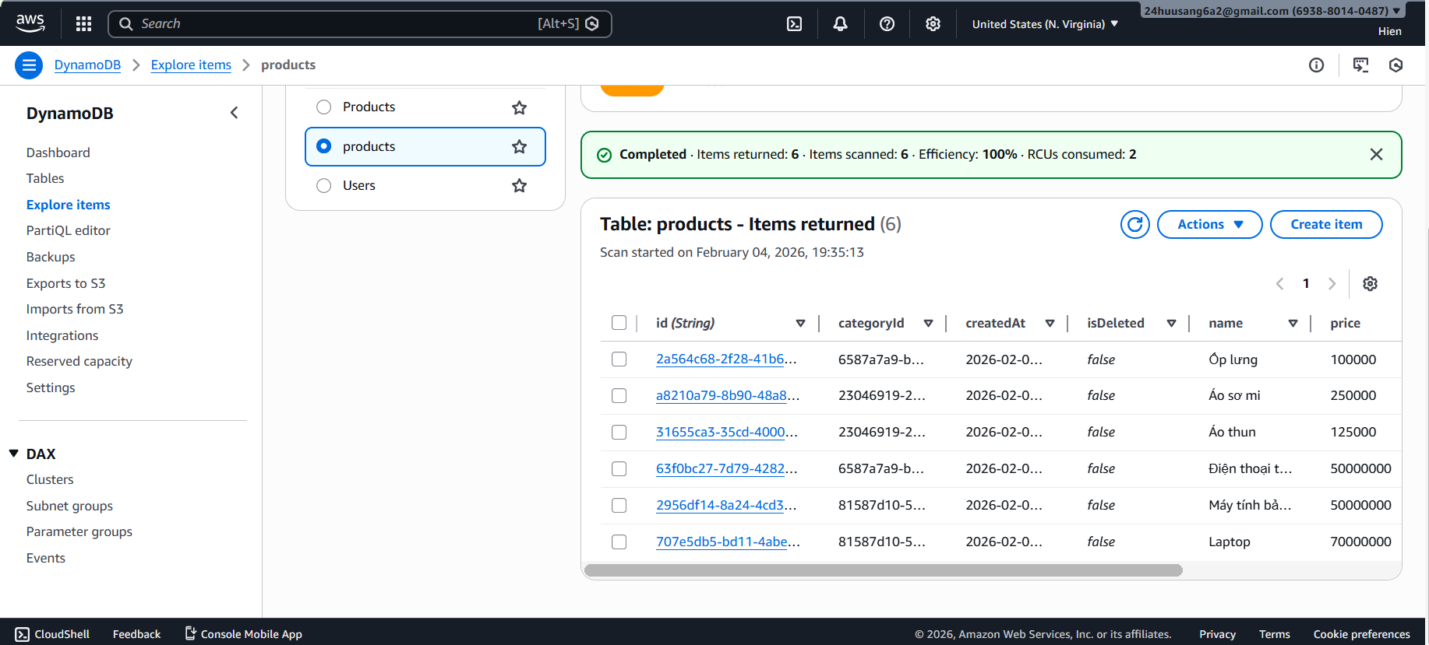
Table Categories: Quản lý danh mục sản phẩm
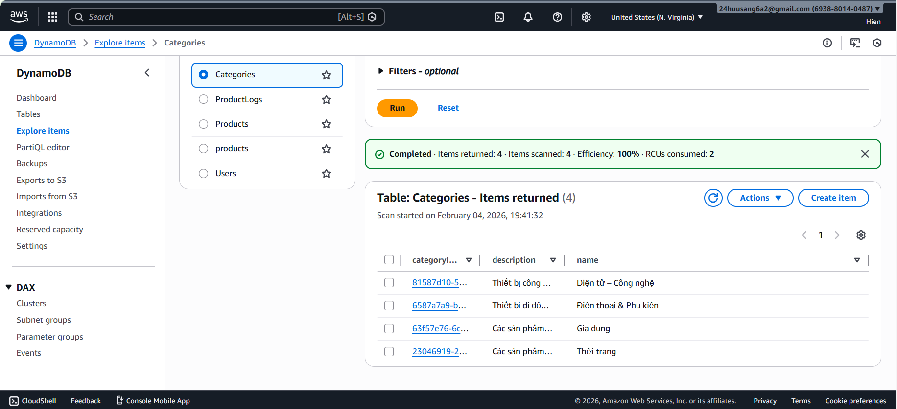
Table Products (Mở rộng)
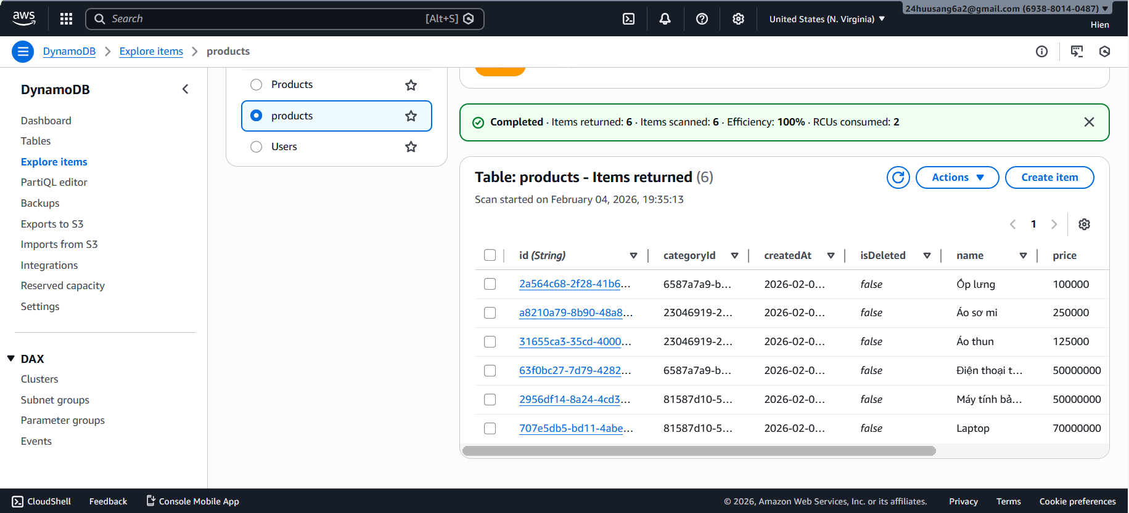
Table ProductLogs: Ghi nhật ký hệ thống (Audit)
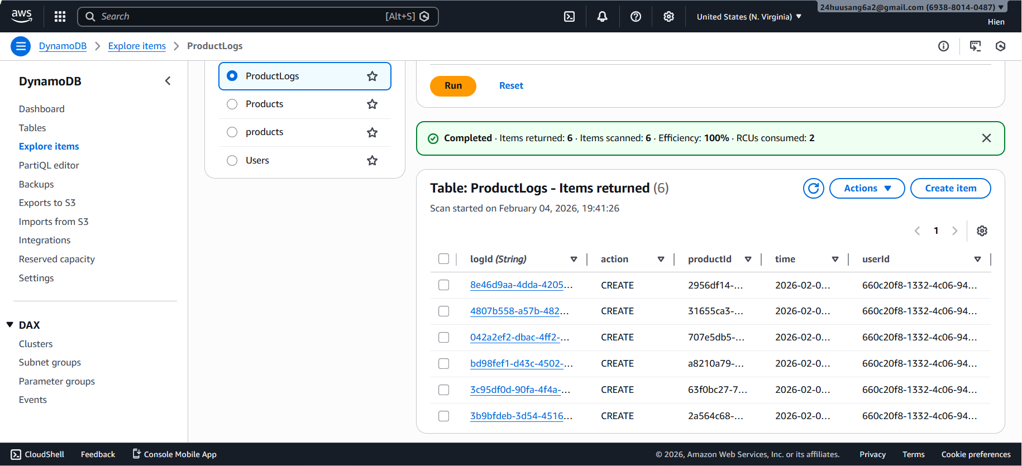
II. KIẾN TRÚC HỆ THỐNG (SYSTEM ARCHITECTURE)
Cấu trúc thư mục gồm các lớp chính:
- Controllers: Tiếp nhận request từ người dùng, gọi Service và trả về response (View).
- Services: Chứa logic nghiệp vụ (Business Logic) như tính toán tồn kho, xử lý ảnh S3.
- Repositories: Chứa logic tương tác trực tiếp với Database (DynamoDB Client).
- Middlewares: Xử lý xác thực (Authentication) và phân quyền (Authorization).
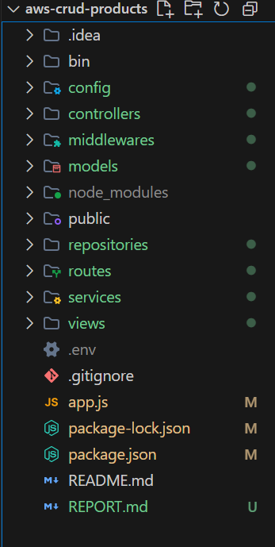
III. TRIỂN KHAI CÁC TÍNH NĂNG NÂNG CAO
1. Chức năng Đăng nhập & Phân quyền (Auth System)
Hệ thống sử dụng Session-based Authentication. Mật khẩu người dùng được mã hóa bằng thư viện
bcrypt
trước khi lưu xuống DB để đảm bảo bảo mật.
- Admin: Có quyền truy cập đầy đủ (Thêm, Sửa, Xóa, Quản lý danh mục).
- Staff: Chỉ có quyền xem danh sách sản phẩm, các nút chức năng sẽ bị ẩn.
Trang Register - Admin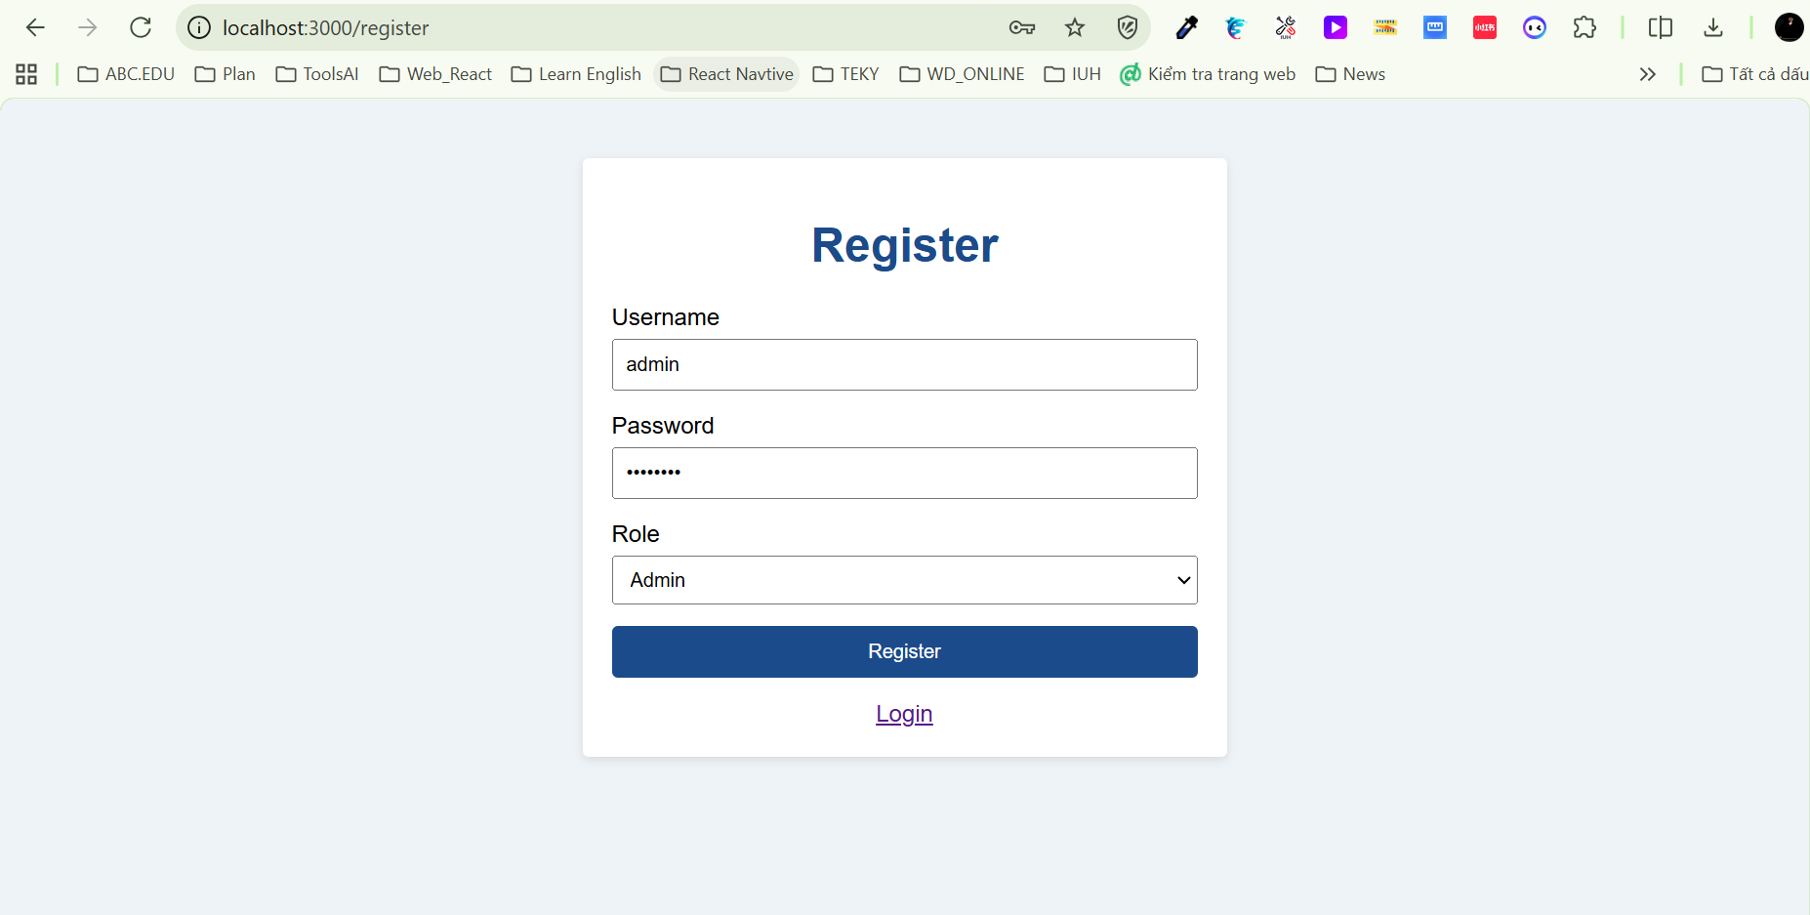
Trang Login – Admin
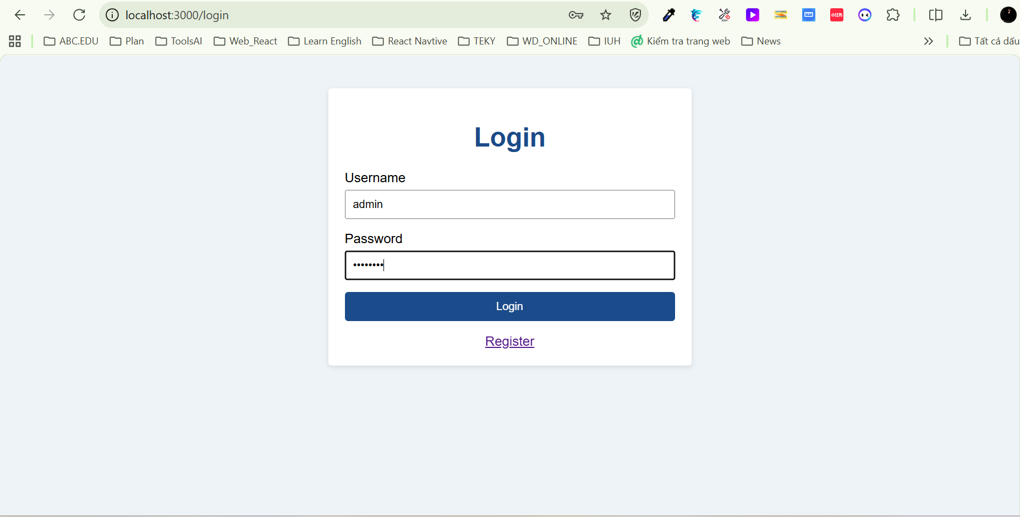
Trang chủ - Products (Admin)
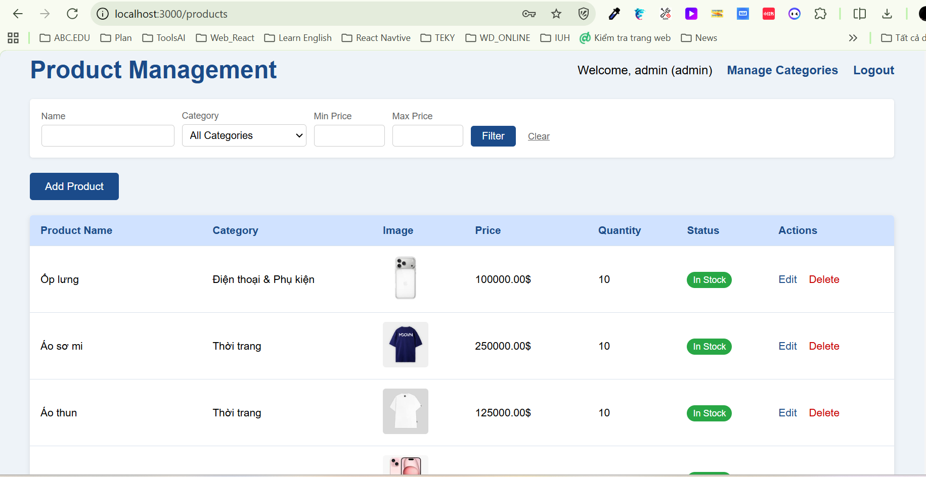
Trang Categories – Admin
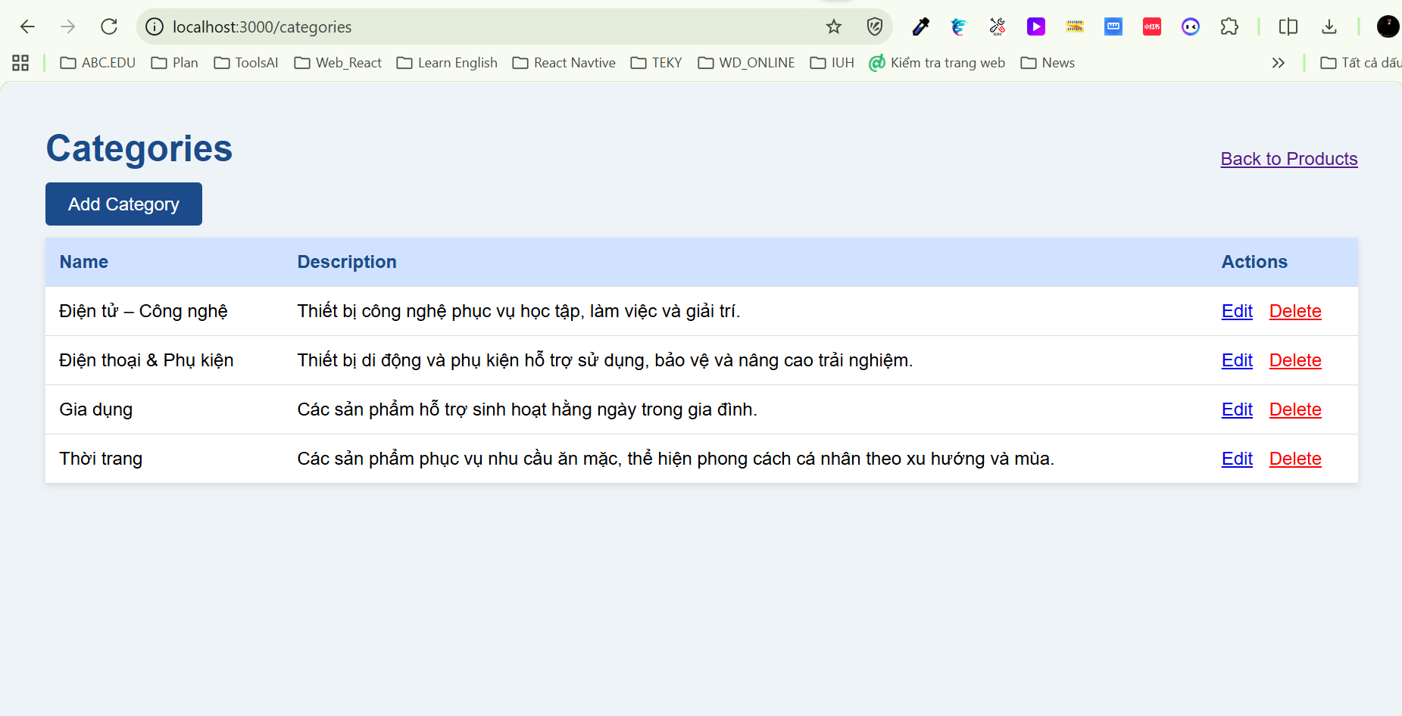
Trang Login – Staff
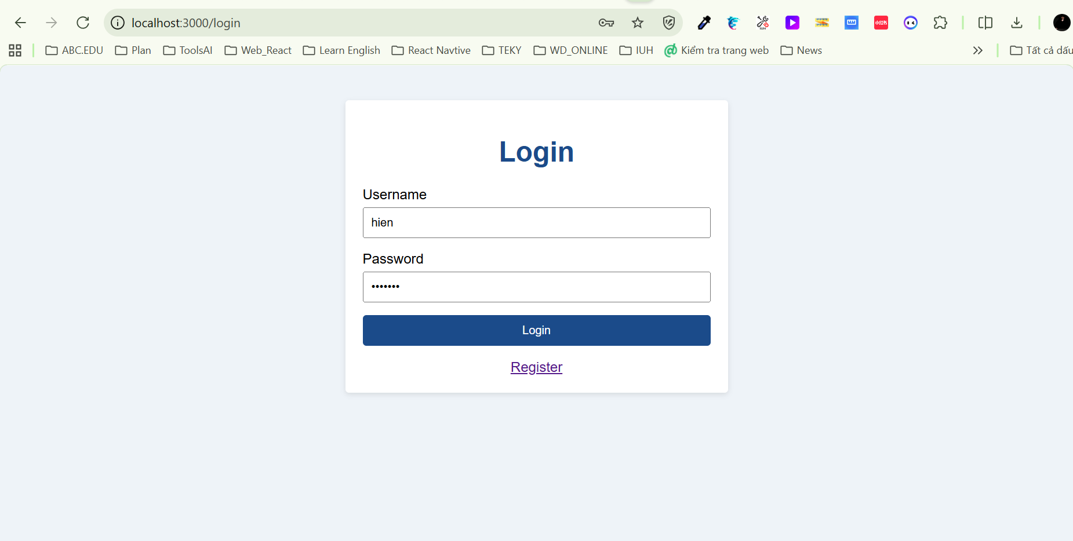
Trang chủ - Products (Staff)
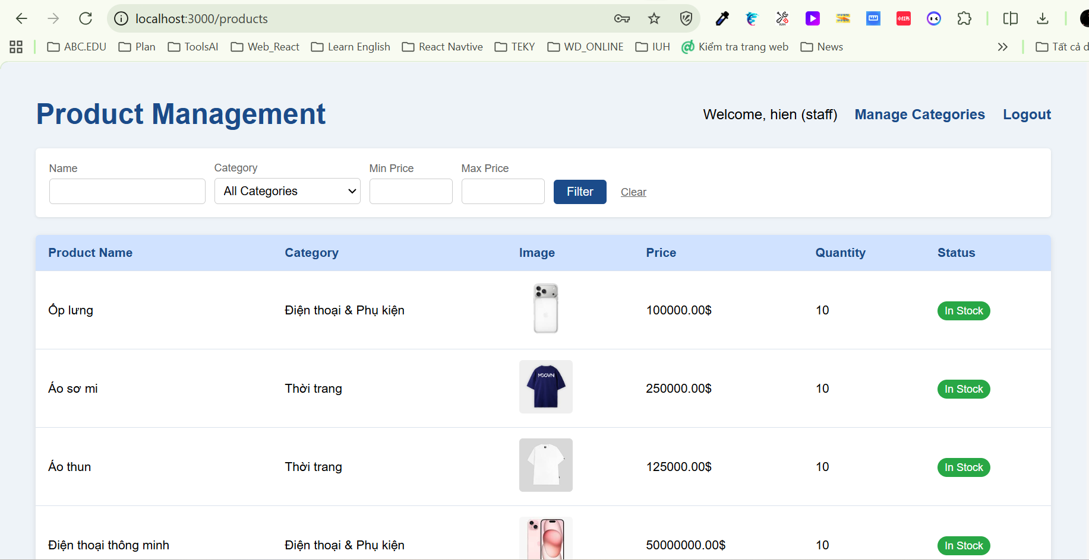
Trang Categories – Staff
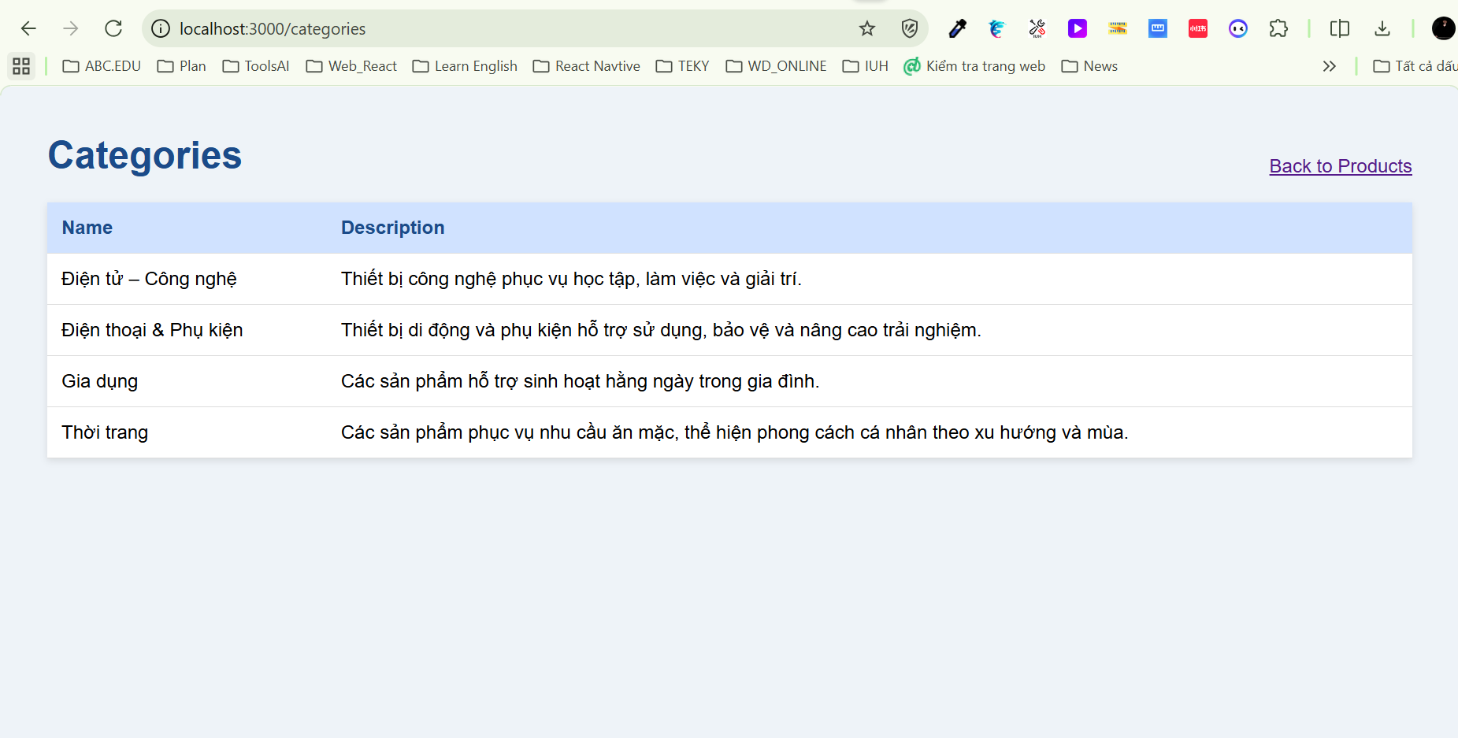
2. Quản lý Sản phẩm Nâng cao (Advanced Product Management)
- Soft Delete: Khi xóa sản phẩm, hệ thống không xóa vật lý khỏi Database mà cập nhật cờ
isDeleted = true
. Danh sách hiển thị sẽ tự động lọc bỏ các sản phẩm này.
- Upload & Quản lý ảnh S3: Tích hợp AWS S3 để lưu trữ ảnh. Đặc biệt, hệ thống tự động xóa ảnh cũ trên S3 khi người dùng cập nhật ảnh mới, giúp tối ưu chi phí lưu trữ.
- Quản lý tồn kho trực quan: Hệ thống tự động gắn nhãn trạng thái dựa trên số lượng:
  - In Stock (Xanh): Hàng còn nhiều.
  - Low Stock (Vàng): Số lượng < 5.
  - Out of Stock (Đỏ): Số lượng = 0.
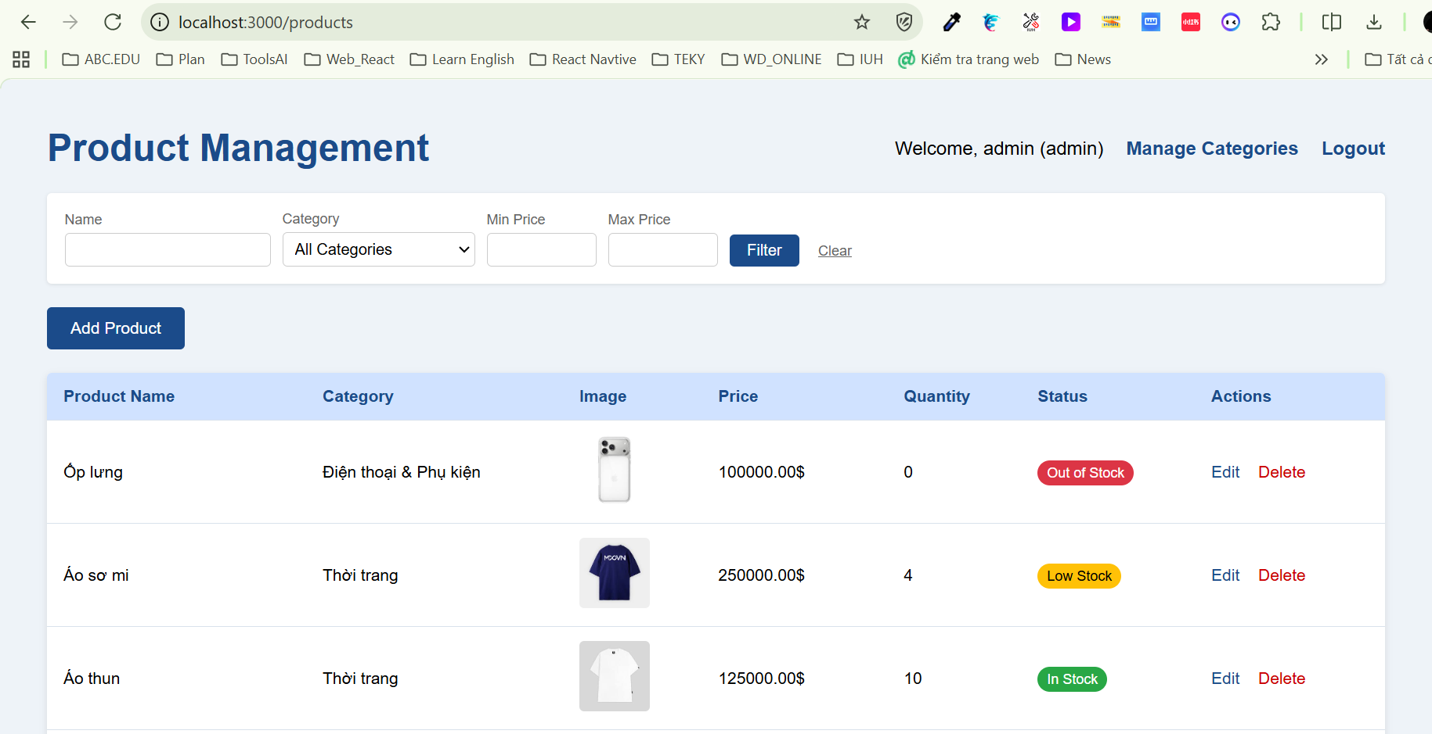
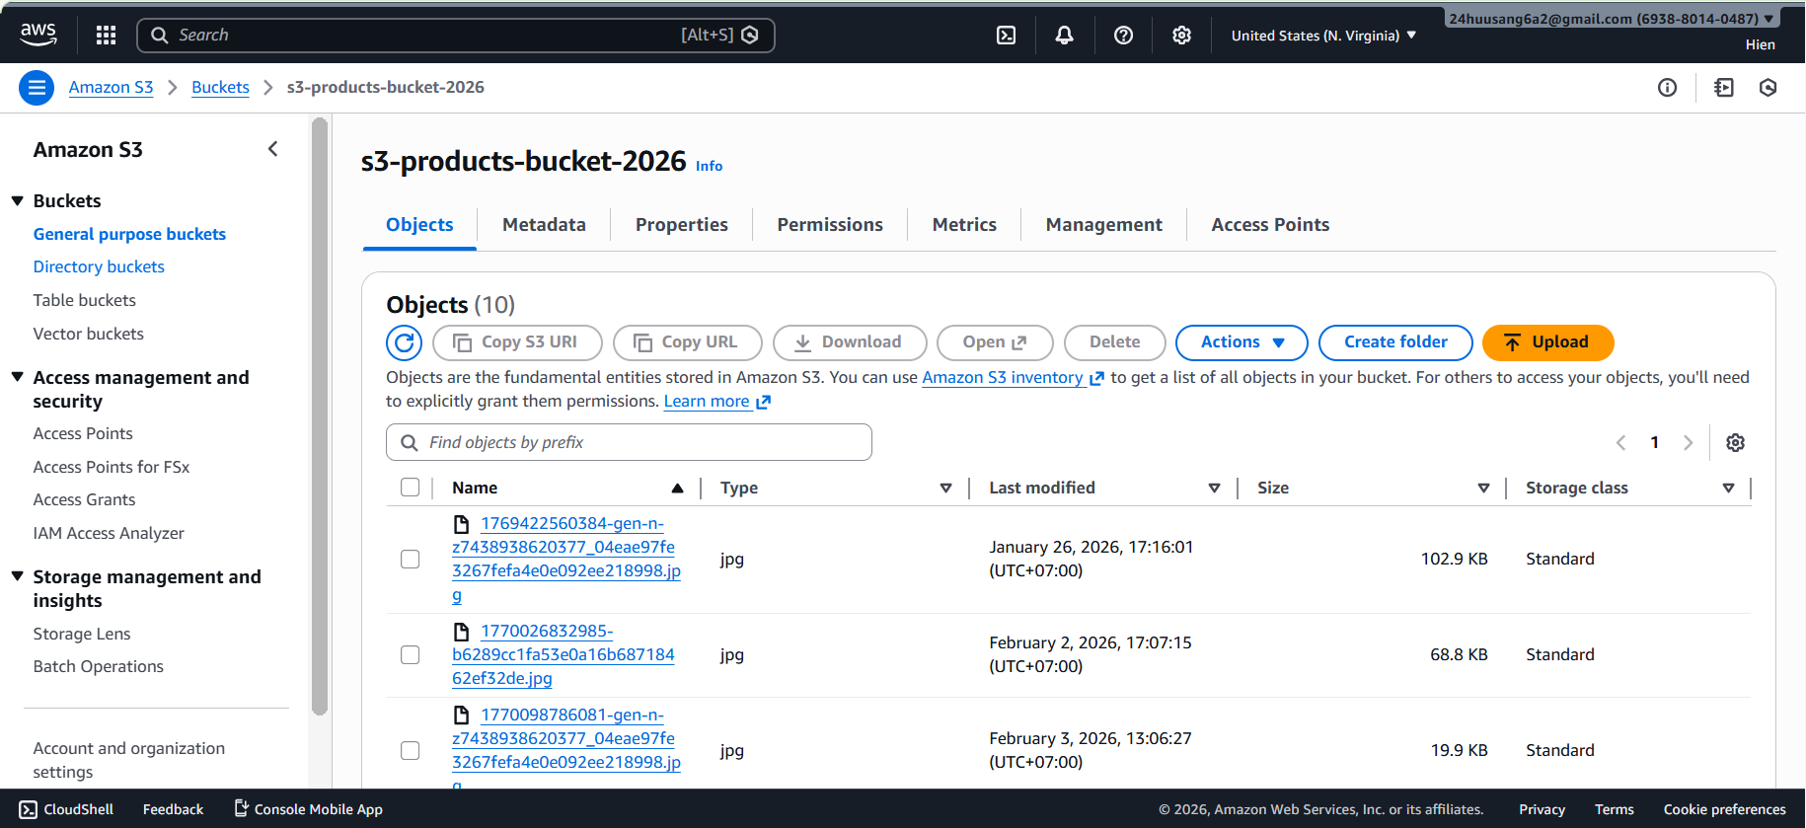
3. Tìm kiếm, Lọc và Phân trang (Filtering & Pagination)
Hệ thống hỗ trợ bộ lọc đa tiêu chí sử dụng
FilterExpression
của DynamoDB:
- Lọc theo tên (Contains).
- Lọc theo Category.
- Lọc theo khoảng giá (Min - Max).
- Phân trang: Xử lý hiển thị giới hạn số lượng sản phẩm trên mỗi trang để tối ưu hiệu năng.
[CHÈN ẢNH: Giao diện kết quả tìm kiếm khi đang lọc theo khoảng giá và tên]
Trang tìm kiếm
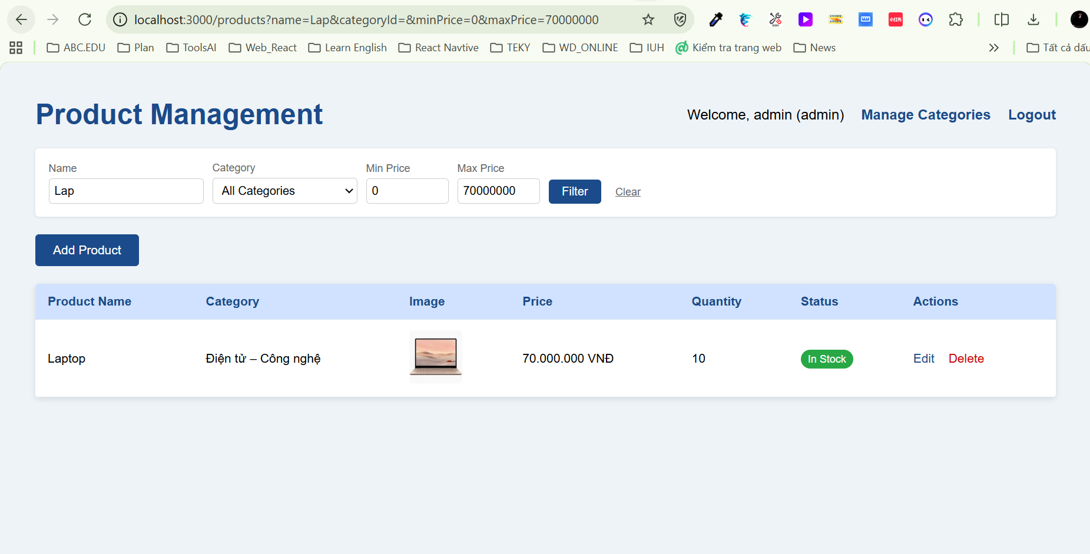
Trang phân trang
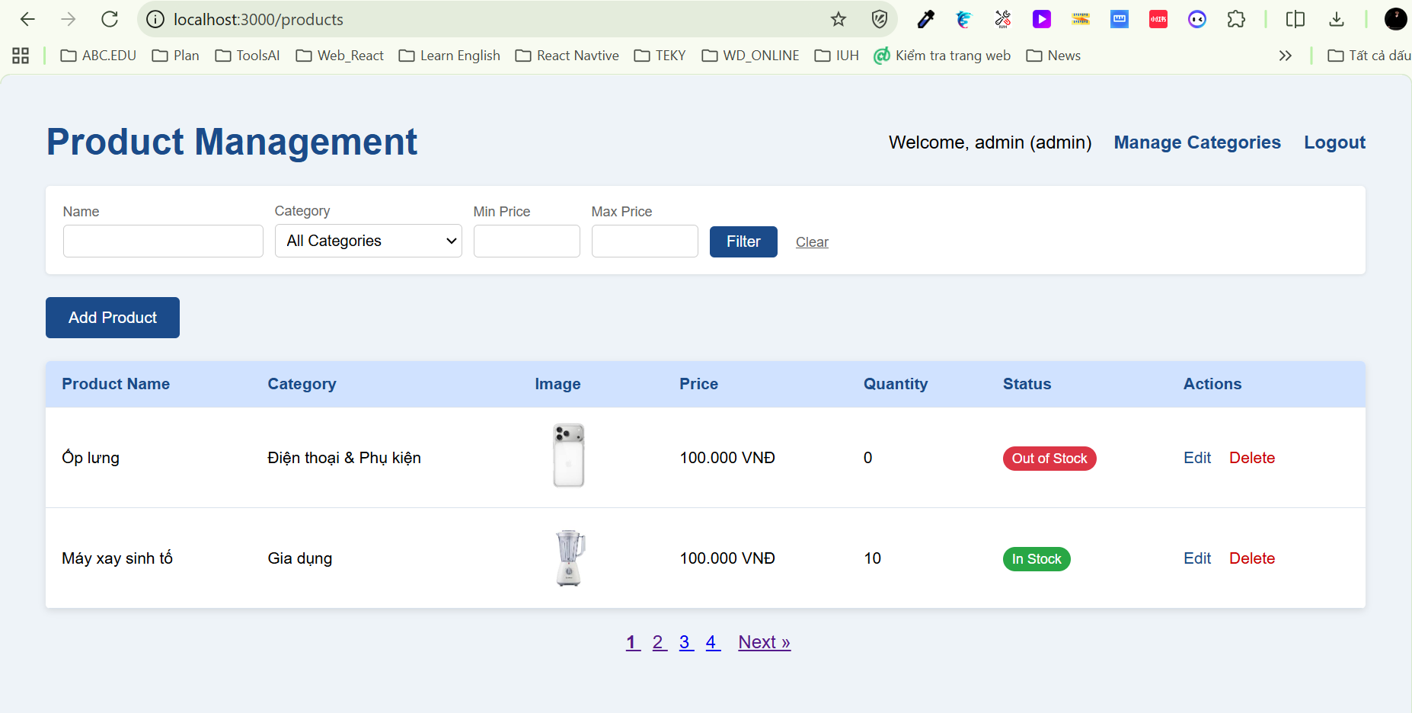
4. Quản lý Danh mục & Audit Log
- Categories: Cho phép Admin quản lý danh mục động thay vì hard-code.
- Audit Log: Mọi thao tác thay đổi dữ liệu (Create/Update/Delete) đều được hệ thống tự động ghi lại vào bảng
ProductLogs
bao gồm: Ai làm? Làm gì? Thời gian nào?
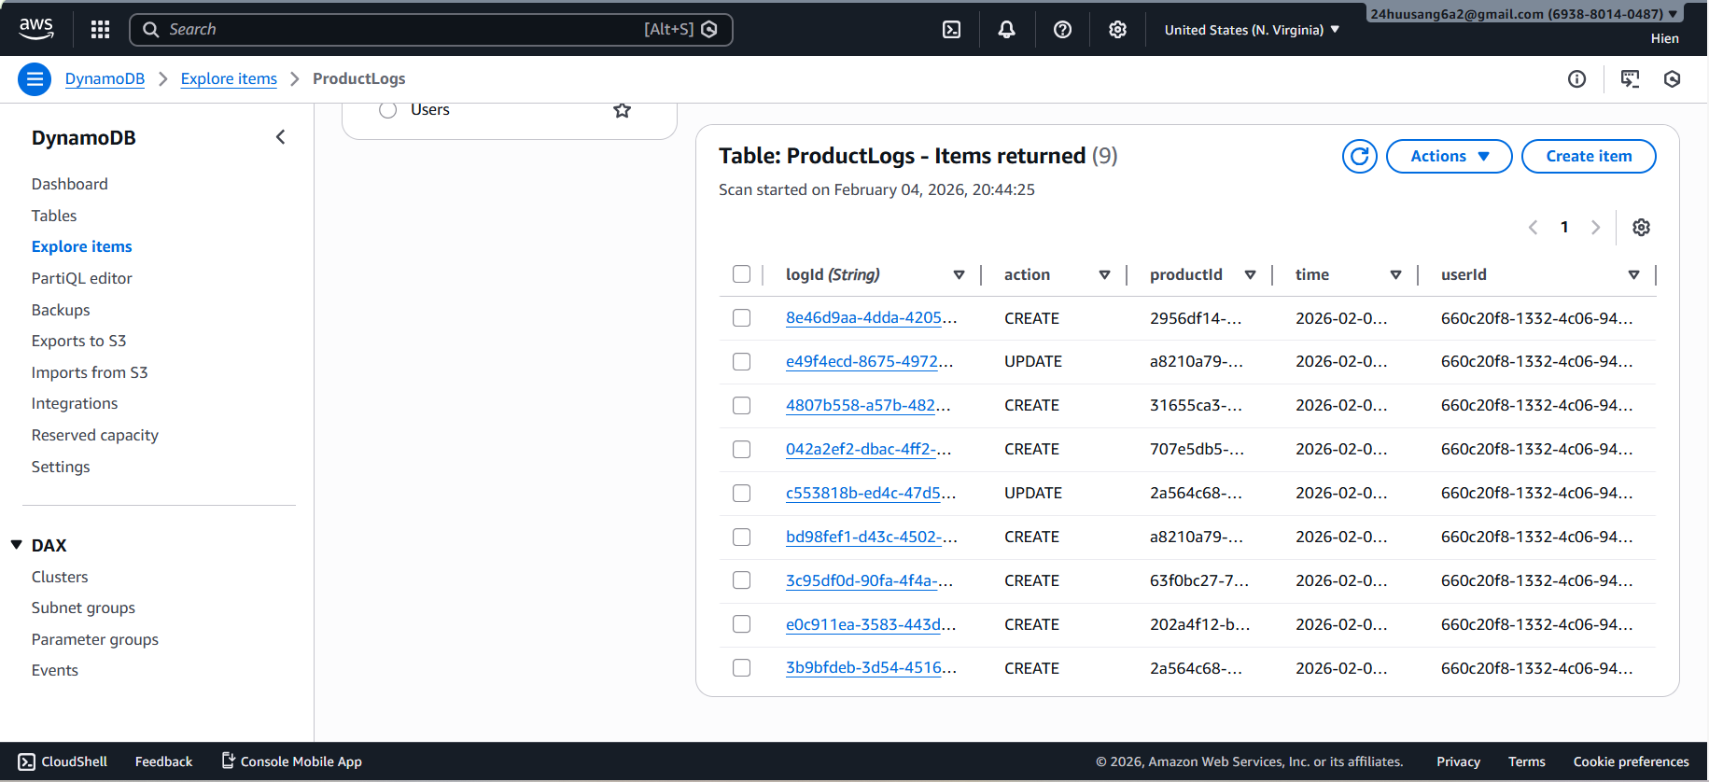IV. CÂU HỎI & PHÂN TÍCH KỸ THUẬT
1. Tại sao DynamoDB không JOIN như SQL?
DynamoDB là cơ sở dữ liệu NoSQL dạng Key-Value được thiết kế cho hiệu năng cao và khả năng mở rộng (Scale) theo chiều ngang (Horizontal Scaling). Dữ liệu được phân tán trên nhiều Partition Servers. Việc thực hiện
JOIN
đòi hỏi phải quét và kết hợp dữ liệu từ nhiều node khác nhau, điều này cực kỳ tốn kém và làm chậm hệ thống, đi ngược lại triết lý "Single-digit millisecond latency" của DynamoDB. Thay vì JOIN, NoSQL ưu tiên việc "Denormalization" (lưu dư thừa dữ liệu) hoặc thực hiện query nhiều lần ở tâng ứng dụng.
2. Phân biệt Query và Scan. Tại sao Scan tốn chi phí?
- Query: Tìm kiếm dữ liệu dựa trên Primary Key (Partition Key + Sort Key). Nó trỏ trực tiếp đến vị trí dữ liệu -> Nhanh và Rẻ.
- Scan: Quét qua toàn bộ các items có trong bảng để tìm dữ liệu khớp điều kiện -> Chậm và Tốn kém.
- Lý do Scan tốn chi phí: DynamoDB tính tiền dựa trên Read Capacity Units (RCU). Scan phải đọc toàn bộ bảng (bất kể có bao nhiêu dòng thỏa điều kiện), do đó nó tiêu tốn rất nhiều RCU, đặc biệt khi bảng có kích thước lớn.
3. So sánh DynamoDB và MySQL cho bài toán này
Tiêu chí | MySQL (RDBMS) | DynamoDB (NoSQL)
Mô hình | Quan hệ (Relational), Schema cứng. | Key-Value, Document, Schemaless.
Khả năng mở rộng | Vertical Scaling (Nâng cấp phần cứng). Hạn chế khi dữ liệu quá lớn. | Horizontal Scaling (Vô hạn). Tự động chia Partition.
Tính nhất quán | ACID (Đảm bảo toàn vẹn dữ liệu cao). | Eventual Consistency (mặc định), Strong Consistency (tùy chọn).
Phù hợp | Các nghiệp vụ cần transaction phức tạp, ràng buộc quan hệ chặt chẽ. | Các ứng dụng cần đọc/ghi cực nhanh, lưu lượng truy cập lớn (Big Data).

V. KẾT LUẬN
Qua bài Lab mở rộng này, em đã nắm vững việc tích hợp AWS SDK v3 vào dự án NodeJS thực tế. Hệ thống đã đáp ứng đầy đủ các yêu cầu của một ứng dụng quản lý sản phẩm hiện đại bao gồm bảo mật, lưu trữ đám mây (S3), NoSQL (DynamoDB) và kiến trúc phần mềm sạch (Clean Architecture).

